海南州消防救援支队本级
2021 年度部门决算

二〇二二年八月

第一部分海南消防救援支队概况
一、部门职责
第二部分海南消防救援支队 2021 年度部门决算表
一、收入支出决算总表
二、收入决算表
三、支出决算表
四、财政拨款收入支出决算总表
五、一般公共预算财政拨款支出决算表
六、一般公共预算财政拨款基本支出决算表
七、一般公共预算财政拨款“三公”经费支出决算表八、政府性基金预算财政拨款收入支出决算表
九、国有资本经营预算财政拨款支出决算表
第三部分海南消防救援支队 2021 年度部门决算情况说明
一、收入支出决算总体情况说明
二、收入决算情况说明
三、支出决算情况说明
四、财政拨款收入支出决算总体情况说明
五、一般公共预算财政拨款支出决算情况说明
六、一般公共预算财政拨款基本支出决算情况说明
七、一般公共预算财政拨款“三公”经费支出决算情况说明
八、机关运行经费支出说明
九、国有资产占用情况说明
十、预算绩效情况说明
第四部分 名词解释
第一部分海南消防救援支队概况
一、部门职责
消防救援队伍承担防范化解重大安全风险、应对处置各类灾害事故的重要职责，是我国应急救援的主力军和国家队。依据有关法律法规，训保支队履行下列职责：
（一）负责消防救援队伍综合性消防救援预执勤备战、训练演练等工作。
（二）承担重要会议、大型活动消防安全保卫工作。
（三）负责消防救援队伍建设与管理。
（四）完成上级单位交办的相关任务。

第二部分消防救援支队 2021年度部门决算表
收入支出决算表
 |  |  |  |  | 财决批复01表
部门：海南藏族自治州消防救援支队本级 |  |  |  |  | 金额单位：万元
收入 |  |  | 支出
项目 | 行次 | 金额 | 项目 | 行次 | 金额
栏次 |  | 1 | 栏次 |  | 2
一、一般公共预算财政拨款收入 | 1 | 3638.19 | 一、一般公共服务支出 | 32
二、政府性基金预算财政拨款收入 | 2 |  | 二、外交支出 | 33
三、国有资本经营预算财政拨款收入 | 3 |  | 三、国防支出 | 34
四、上级补助收入 | 4 |  | 四、公共安全支出 | 35
五、事业收入 | 5 |  | 五、教育支出 | 36
六、经营收入 | 6 |  | 六、科学技术支出 | 37
七、附属单位上缴收入 | 7 |  | 七、文化旅游体育与传媒支出 | 38
八、其他收入 | 8 | 4370.93 | 八、社会保障和就业支出 | 39
 | 9 |  | 九、卫生健康支出 | 40
 | 10 |  | 十、节能环保支出 | 41
 | 11 |  | 十一、城乡社区支出 | 42
 | 12 |  | 十二、农林水支出 | 43
 | 13 |  | 十三、交通运输支出 | 44
 | 14 |  | 十四、资源勘探工业信息等支出 | 45
 | 15 |  | 十五、商业服务业等支出 | 46
 | 16 |  | 十六、金融支出 | 47
 | 17 |  | 十七、援助其他地区支出 | 48
 | 18 |  | 十八、自然资源海洋气象等支出 | 49
 | 19 |  | 十九、住房保障支出 | 50 | 971.62
 | 20 |  | 二十、粮油物资储备支出 | 51
 | 21 |  | 二十一、国有资本经营预算支出 | 52
 | 22 |  | 二十二、灾害防治及应急管理支出 | 53 | 12078.97
 | 23 |  | 二十三、其他支出 | 54
 | 24 |  | 二十四、债务还本支出 | 55
 | 25 |  | 二十五、债务付息支出 | 56
 | 26 |  | 二十六、抗疫特别国债安排的支出 | 57
本年收入合计 | 27 | 8009.12 | 本年支出合计 | 58 | 9123.54
使用非财政拨款结余 | 28 |  | 结余分配 | 59
年初结转和结余 | 29 | 5041.47 | 年末结转和结余 | 60 | 3927.05
 | 30 |  |  | 61
总计 | 31 | 13050.59 | 总计 | 62 | 13050.59
注：本套报表金额单位转换时可能存在尾数误差。
1.本表以“万元”为金额单位（保留两位小数）。

收入决算表
 |  |  |  |  |  |  |  |  |  |  | 财决批复02表
部门：海南藏族自治州消防救援支队本级 |  |  |  |  |  |  |  |  |  |  | 金额单位：万元
科目编码 |  |  | 科目名称 | 本年收入合计 |  | 财政拨款收入 | 上级补助收入 | 事业收入 | 经营收入 | 附属单位上缴收入 | 其他收入
类 | 款 | 项 | 栏次 | 1 |  | 2 | 3 | 4 | 5 | 6 | 7
类 | 款 | 项 | 合计 | 8009.12 |  | 3638.19 |  |  |  |  | 4370.93
221 |  |  | 住房保障支出 | 365.04 |  | 233.00 |  |  |  |  | 132.04
22102 |  |  | 住房改革支出 | 365.04 |  | 233.00 |  |  |  |  | 132.04
2210201 |  |  | 住房公积金 | 365.04 |  | 233.00 |  |  |  |  | 132.04
224 |  |  | 灾害防治及应急管理支出 | 7644.08 |  | 3405.19 |  |  |  |  | 4238.89
22402 |  |  | 消防事务 | 7644.08 |  | 3405.19
  4238.89
2240201 |  |  | 行政运行 | 7367.49 |  | 3134.35 |  |  |  |  | 4233.14
2240204 |  |  | 消防应急救援 | 270.84 |  | 270.84 |  |  |  |  | 0
2240299 |  |  | 其他消防事物支出 | 5.75 |  | 0 |  |  |  |  | 5.75
1.本表含一般公共预算财政拨款、政府性基金预算财政拨款和国有资本经营预算财政拨款。
2.本表以“万元”为金额单位（保留两位小数）。

支出决算表
 |  |  |  |  |  |  |  |  | 财决批复03表
部门：海南藏族自治州消防救援支队本级 |  |  |  |  |  |  |  |  | 金额单位：万元
科目编码 |  |  | 科目名称 | 本年支出合计 | 基本支出 | 项目支出 | 上缴上级支出 | 经营支出 | 对附属单位补助支出
类 | 款 | 项 | 栏次 | 1 | 2 | 3 | 4 | 5 | 6
类 | 款 | 项 | 合计 | 9123.53 | 8332.68 | 790.86
221 |  |  | 住房保障支出 | 587.52 | 587.52
22102 |  |  | 住房改革支出 | 587.52 | 587.52
2210201 |  |  | 住房公积金 | 587.52 | 587.52
224 |  |  | 灾害防治及应急管理支出 | 8536.01 | 7745.15 | 790.86
22402 |  |  | 消防事务 | 8536.01 | 7745.15 | 790.86
2240201 |  |  | 行政运行 | 7745.15 | 7745.15
2240204 |  |  | 消防应急救援 | 312.04 |  | 312.04
2240299 |  |  | 其他消防事物支出 | 478.82 |  | 478.82
1.本表含一般公共预算财政拨款、政府性基金预算财政拨款和国有资本经营预算财政拨款。
2.本表以“万元”为金额单位（保留两位小数）。

财政拨款收入支出决算表
 |  |  |  |  |  |  |  | 财决批复04表
部门：海南藏族自治州消防救援支队本级 |  |  |  |  |  |  |  | 金额单位：万元
收 入 |  |  | 支 出
项目 | 行次 | 金额 | 项目 | 行次 | 合计 | 一般公共预算财政拨款 | 政府性基金预算财政拨款 | 国有资本经营预算财政拨款
栏次 |  | 1 | 栏次 |  | 2 | 3 | 4 | 5
一、一般公共预算财政拨款 | 1 | 3638.19 | 一、一般公共服务支出 | 33
二、政府性基金预算财政拨款 | 2 |  | 二、外交支出 | 34
三、国有资本经营财政拨款 | 3 |  | 三、国防支出 | 35
 | 4 |  | 四、公共安全支出 | 36
 | 5 |  | 五、教育支出 | 37
 | 6 |  | 六、科学技术支出 | 38
 | 7 |  | 七、文化旅游体育与传媒支出 | 39
 | 8 |  | 八、社会保障和就业支出 | 40
 | 9 |  | 九、卫生健康支出 | 41
 | 10 |  | 十、节能环保支出 | 42
 | 11 |  | 十一、城乡社区支出 | 43
 | 12 |  | 十二、农林水支出 | 44
 | 13 |  | 十三、交通运输支出 | 45
 | 14 |  | 十四、资源勘探工业信息等支出 | 46
 | 15 |  | 十五、商业服务业等支出 | 47
 | 16 |  | 十六、金融支出 | 48
 | 17 |  | 十七、援助其他地区支出 | 49
 | 18 |  | 十八、自然资源海洋气象等支出 | 50
 | 19 |  | 十九、住房保障支出 | 51 | 587.52 | 587.52
 | 20 |  | 二十、粮油物资储备支出 | 52
 | 21 |  | 二十一、国有资本经营预算支出 | 53
 | 22 |  | 二十二、灾害防治及应急管理支出 | 54 | 4018.38 | 4018.38
 | 23 |  | 二十三、其他支出 | 55
 | 24 |  | 二十四、债务还本支出 | 56
 | 25 |  | 二十五、债务付息支出 | 57
 | 26 |  | 二十六、抗疫特别国债安排的支出 | 58
本年收入合计 | 27 | 3638.19 | 本年支出合计 | 59 | 4605.90 | 4605.90
年初财政拨款结转和结余 | 28 | 4344.21 |  | 60 | 3376.50 | 3376.50
一般公共预算财政拨款 | 29 | 4344.21 |  | 61
政府性基金预算财政拨款 | 30 |  |  | 62
国有资本经营预算财政拨款 | 31 |  |  | 63
总计 | 32 | 7982.40 | 总计 | 64 | 7982.40 | 7982.40
1.本表以“万元”为金额单位（保留两位小数）。

一般公共预算财政拨款收入支出决算批复表
 |  |  |  |  |  |  |  |  |  |  |  |  |  |  |  |  |  |  |  |  |  |  |  |  |  |  |  |  | 财决批复05表
部门：海南藏族自治州消防救援支队本级 |  |  |  |  |  |  |  |  |  |  |  |  |  |  |  |  |  |  |  |  |  |  |  |  |  |  |  |  | 金额单位：万元
科目编码 | 科目名称 |  | 年初结转和结余 |  |  |  |  |  |  | 本年收入 |  |  |  |  |  | 本年支出 |  |  |  |  |  | 年末结转和结余
科目编码 |  |  | 合计 |  |  | 基本支出结转 |  | 项目支出结转和结余 |  | 合计 |  | 基本支出 |  |  | 项目支出 | 合计 |  | 基本支出 |  | 项目支出 |  | 合计 |  | 基本支出结转 |  | 项目支出结转和结余
 |  |  |  |  |  |  |  |  |  |  |  |  |  |  |  |  |  |  |  |  |  |  |  |  |  | 项目支出结转 |  | 项目支出结余
类 | 款 | 项 | 栏次 | 1 |  | 2 |  | 3 |  | 4 |  | 5 |  |  | 6 | 7 |  | 8 |  | 9 |  | 10 |  | 11 |  | 12 |  | 13
类 | 款 | 项 | 合计 | 4344.21 |  | 2294.910 |  | 2049.30 |  | 3638.19 |  | 3367.35 |  |  | 270.84 | 4605.91 |  | 4334.39 |  | 271.52 |  | 3376.49 |  | 1327.87 |  | 2048.62
221 | 住房保障支出 |  | 606.58 |  |  | 606.58 |  |  |  | 233 |  | 233 |  |  |  | 587.52 |  | 587.52 |  |  |  | 252.06 |  | 252.06
22102 | 住房改革支出 |  | 606.58 |  |  | 606.58 |  |  |  | 233 |  | 233 |  |  |  | 587.52 |  | 587.52 |  |  |  | 252.06 |  | 252.06
2210201 | 住房公积金 |  | 600.09 |  |  | 600.09 |  |  |  | 233 |  | 233 |  |  |  | 587.52 |  | 587.52 |  |  |  | 245.57 |  | 245.57
2210203 | 购房补贴 |  | 6.49 |  |  | 6.49 |  |  |  |  |  |  |  |  |  |  |  |  |  |  |  | 6.49 |  | 6.49
224 | 灾害防治及应急管理支出 |  | 3737.63 |  |  | 1688.33 |  | 2049.30 |  | 3405.19 |  | 3134.35 |  |  | 270.84 | 4018.38 |  | 3746.87 |  | 271.52 |  | 3124.43 |  | 1075.81 |  | 2048.62
22402 | 消防事务 |  | 3737.63 |  |  | 1688.33 |  | 2049.30 |  | 3405.19 |  | 3134.35 |  |  | 270.84 | 4018.38 |  | 3746.87 |  | 271.52 |  | 3124.43 |  | 1075.81 |  | 2048.62
2240201 | 行政运行 |  | 1688.33 |  |  | 1688.33 |  |  |  | 3134.35 |  | 3134.35 |  |  |  | 3746.87 |  | 3746.87 |  |  |  | 1075.81 |  | 1075.81
2240204 | 消防应急救援 |  | 2049.30 |  |  |  |  | 2049.30 |  | 270.84 |  |  |  |  | 270.84 | 271.52 |  |  |  | 271.52 |  | 2048.62 |  |  |  | 2048.62
1.本表批复到项级科目。
2.本表以“万元”为金额单位（保留两位小数）。

一般公共预算财政拨款基本支出决算明细批复表
 |  |  |  |  |  |  |  | 财决批复06表
部门：海南藏族自治州消防救援支队本级 |  |  |  |  |  |  |  | 金额单位：万元
人员经费 |  |  | 公用经费
科目编码 | 科目名称 | 决算数 | 科目编码 | 科目名称 | 决算数 | 科目编码 | 科目名称 | 决算数
301 | 工资福利支出 | 4129.6 | 302 | 商品和服务支出 | 183.59 | 307 | 债务利息及费用支出
30101 | 基本工资 | 1739.12 | 30201 | 办公费 | 20.17 | 30701 | 国内债务付息
30102 | 津贴补贴 | 1722.87 | 30202 | 印刷费 | 0.07 | 30702 | 国外债务付息
30103 | 奖金 | 78.93 | 30203 | 咨询费 |  | 310 | 资本性支出 | 17.9
30106 | 伙食补助费 |  | 30204 | 手续费 |  | 31001 | 房屋建筑物购建
30107 | 绩效工资 |  | 30205 | 水费 | 4.93 | 31002 | 办公设备购置 | 17.9
30108 | 机关事业单位基本养老保险缴费 |  | 30206 | 电费 | 9.41 | 31003 | 专用设备购置
30109 | 职业年金缴费 |  | 30207 | 邮电费 | 8.06 | 31005 | 基础设施建设
30110 | 职工基本医疗保险缴费 |  | 30208 | 取暖费 | 30 | 31006 | 大型修缮
30111 | 公务员医疗补助缴费 |  | 30209 | 物业管理费 | 9.95 | 31007 | 信息网络及软件购置更新
30112 | 其他社会保障缴费 |  | 30211 | 差旅费 | 7.86 | 31008 | 物资储备
30113 | 住房公积金 | 587.52 | 30212 | 因公出国（境）费用 |  | 31009 | 土地补偿
30114 | 医疗费 | 1.16 | 30213 | 维修（护）费 | 17.45 | 31010 | 安置补助
30199 | 其他工资福利支出 | 49.73 | 30214 | 租赁费 | 0.22 | 31011 | 地上附着物和青苗补偿
303 | 对个人和家庭的补助 | 21.34 | 30215 | 会议费 |  | 31012 | 拆迁补偿
30301 | 离休费 |  | 30216 | 培训费 | 0.44 | 31013 | 公务用车购置
30302 | 退休费 |  | 30217 | 公务接待费 |  | 31019 | 其他交通工具购置
30303 | 退职（役）费 | 16.6 | 30218 | 专用材料费 | 7.5 | 31021 | 文物和陈列品购置
30304 | 抚恤金 | 0.76 | 30224 | 被装购置费 |  | 31022 | 无形资产购置
30305 | 生活补助 |  | 30225 | 专用燃料费 | 7.5 | 31099 | 其他资本性支出
30306 | 救济费 |  | 30226 | 劳务费 | 0.5 | 399 | 其他支出
30307 | 医疗费补助 |  | 30227 | 委托业务费 |  | 39906 | 赠与
30308 | 助学金 |  | 30228 | 工会经费 |  | 39907 | 国家赔偿费用支出
30309 | 奖励金 | 0 | 30229 | 福利费 |  | 39908 | 对民间非营利组织和群众性自治组织补贴
30310 | 个人农业生产补贴 |  | 30231 | 公务用车运行维护费 | 5.5 | 39999 | 其他支出
30311 | 代缴社会保险费 |  | 30239 | 其他交通费用
30399 | 其他对个人和家庭的补助 | 3.98 | 30240 | 税金及附加费用
 |  |  | 30299 | 其他商品和服务支出 | 54.02
人员经费合计 |  | 4132.9 | 公用经费合计 |  |  |  |  | 201.49
2.本表以“万元”为金额单位（保留两位小数）。

第三部分消防救援支队 2021 年度部门决算情况说明

一、收入支出决算总体情况说明
2021 年度消防救援支队本级收、支总计13050.59万元，与 2020 年度相比，收、支总计增长1540.1万元，上涨13.38%，主要是年初财政拨款结转和结余增加。
图 1：收、支决算总计变动情况
（单位:万元）
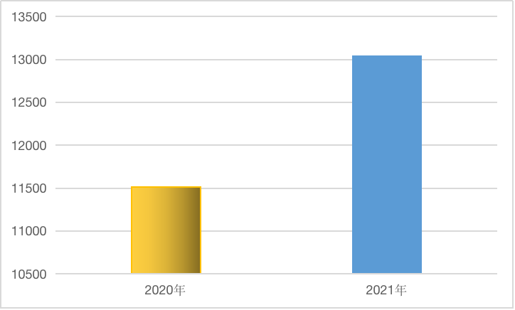

二、收入决算情况说明
本年收入合计8009.12万元， 其中：财政拨款收入3638.19万元，占45.43%；其他收入4370.93 万元，占54.57%。
图 2：收入决算
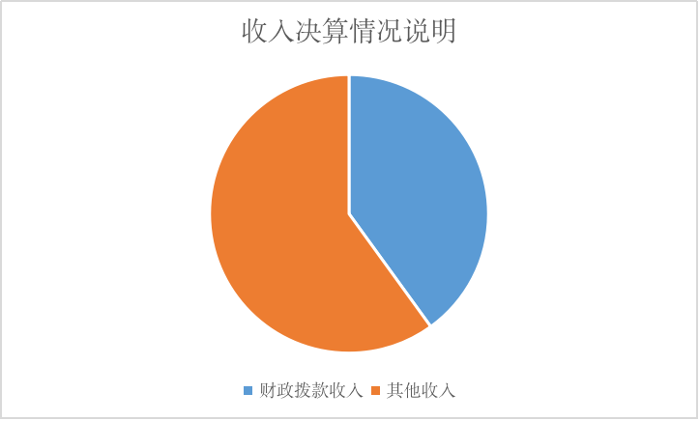

三、支出决算情况说明
本年支出合计 9123.54万元，其中：基本支出 8332.68万元，占 91.33%；项目支出790.32万元，占 8.67%。
图 3：支出决算
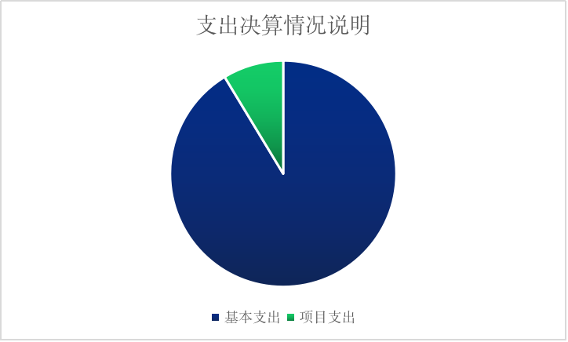

四、财政拨款收入支出决算总体情况说明
2021 年度财政拨款收、支总计 7982.4万元。与 2020年度相比，财政拨款收、支总计各减少652.53万元，降低8.17%，主要是年初财政拨款结转和结余减少。
图 4：财政拨款收、支决算总计变动情况（单位:万元）
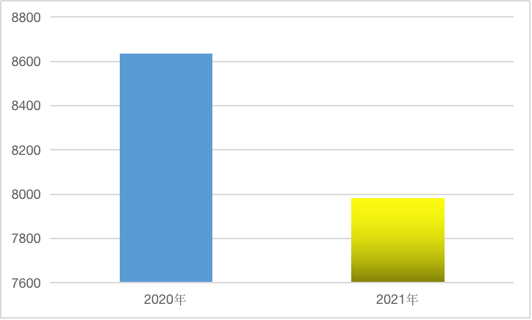

- 一般公共预算财政拨款支出决算情况说明
- 财政拨款支出决算总体情况。2021 年度财政拨款支出 4605.91 万元，占本年支出的35.29%。与 2020 年度相比，财政拨款支出增加69.61万元， 上涨1.53%
图 5：财政拨款支出决算变动情况（单位:万元）

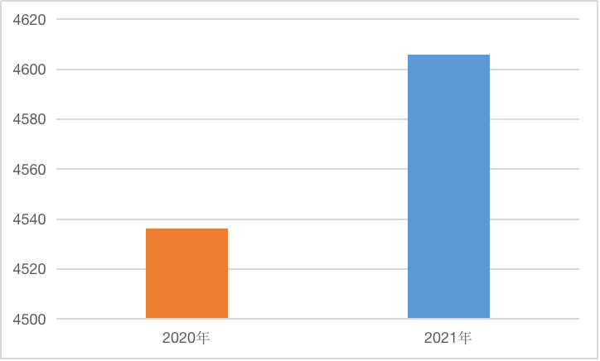
（二）财政拨款支出决算结构情况。
2021 年度财政拨款支出 4605.91万元，主要用于以下方面：住房保障（类）支出587.52万元，占 12.76%；灾害防治及应急管理（类）支出 4018.38 万元，占87.24%。
图 6：财政拨款支出决算结构
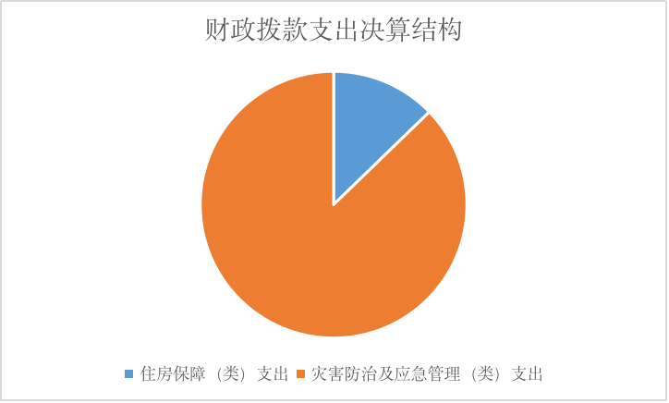

（三）财政拨款支出决算具体情况。
2021年度财政拨款支出年初预算为7669.02万元，支出决算为7982.4万元，完成年初预算的 104.09%。其中：
- 住房保障（类）住房改革（款）住房公积金（项）。年初预算为594.01万元，支出决算为587.52万元，完成年初预算的98.91%。
2.灾害防治及应急管理（类）。
年初预算为7075.01 万元，支出决算为4018.38万元，完成年初预算的 56.8%。主要原因是2021年结转结余3376.49万元，其中大部分是集体退役经费。
六、一般公共预算财政拨款基本支出决算情况说明
2021 年度财政拨款基本支出 4334.39 万元，其中：人员经费4132.9万元，主要包括基本工资、津贴补贴、奖金、伙食补助费、机关事业单位基本养老保险缴费、其他社会保障缴费、住房公积金、医疗费、其他工资福利支出、离休费、退职（役）费、抚恤金、生活补助、救济费、奖励金、其他对个人和家庭的补助；公用经费201.49万元，主要包括办公费、印刷费、咨询费、手续费、水费、电费、邮电费、取暖费、物业管理费、差旅费、维修（护）费、租赁费、会议费、 培训费、公务接待费、专用材料费、被装购置费、专用燃料费、劳务费、委托业务费、福利费、公务用车运行维护费、 其他交通费用、其他商品和服务支出、房屋建筑物购、办公设备购置、专用设备购置、信息网络及软件购置更新、公务用车购置。
七、一般公共预算财政拨款“三公”经费支出决算情况说明
（一）“三公”经费财政拨款支出决算总体情况说明。
2021 年度“三公”经费财政拨款支出预算为6.5万元， 支出决算为 5.5万元，完成预算的84.62%。决算数小于预算数的主要原因：认真贯彻落实中央“八项规定”精神和“过紧日子”要求，从严控制“三公”经费开支。
（二）“三公”经费财政拨款支出决算具体情况说明。
1.公务用车运行支出决算为 5.5万元。主要是公务用车燃料费、维修费、过桥过路费、保险费等支出。
2.公务接待费预算为1 万元，支出决算为0 万元，
八、机关运行经费支出说明
消防救援支队 2021 年度机关运行经费支出 201.49万元，比 2020 年减少93.65万元。主要原因是认真贯彻落实中央“八项规定”精神和“过紧日子”要求，大力压缩行政消耗性支出。
九、国有资产占用情况说明
截至 2021 年 12 月 31 日，共有车辆20辆，其中执法执勤用车20辆.

第四部分名词解释

（一）一般公共预算财政拨款收入：指中央财政当年拨付的资金。
（二）其他收入：指除上述“一般公共预算财政拨款收入”、“事业收入”、“事业单位经营收入”等以外的收入。
（三）年初结转和结余：指单位以前年度尚未完成、结转到本年按有关规定继续使用的资金。
（四）住房保障支出（类）住房改革支出（款）住房公积金（项）：消防救援队伍新的工资政策尚未落实，住房公积金预算暂按转制前办法支付退出消防员的住房公积金。
（五）住房保障支出（类）住房改革支出（款）购房补贴（项）：消防救援队伍新的工资政策尚未落实，购房补贴预算暂按转制前办法支付退出消防员的购房补贴。
（六）灾害防治及应急管理支出（类）消防事务（款）行政运行（项）：指消防救援支队及所属消防救援队伍用于保障机构正常运行、开展日常工作的基本支出。
（七）灾害防治及应急管理支出（类）消防事务（款）消防应急救援（项）：指消防救援支队开展消防应急救援方面的支出。
（八）灾害防治及应急管理支出（类）消防事务（款）其他消防事务支出（项）：指消防救援支队部门机动费项目支出及消防产品合格评定中心的各项支出。
（九）年末结转和结余：指单位本年度或以前年度预算安排、因客观条件发生变化未全部执行或未执行，结转到以后年度 继续使用的资金，或项目已完成等产生的结余资金。
（十）基本支出：指为保障机构正常运转、完成日常工作任务而发生的人员支出和公用支出。
（十一）项目支出：指在基本支出之外为完成特定行政任务和事业发展目标所发生的支出。
（十二）“三公”经费：纳入中央财政预决算管理的“三公” 经费，是指中央部门用财政拨款安排的因公出国（境）费、公务用车购置及运行费和公务接待费。其中，因公出国（境）费反映单位公务出国（境）的国际旅费、国外城市间交通费、住宿费、伙食费、培训费、公杂费等支出；公务用车购置及运行费反映单位公务用车车辆购置支出（含车辆购置税）及租用费、燃料费、维修费、过路过桥费、保险费、安全奖励费用等支出；公务接待费反映单位按规定开支的各类公务接待（含外宾接待）支出。
（十三）机关运行经费：为保障行政单位（包括参照公务员法管理事业单位）运行用于购买货物和服务的各项资金，包括办公及印刷费、邮电费、差旅费、会议费、福利费、日常维修费、 专用材料及一般设备购置费、办公用房水电费、办公用房取暖费、 办公用房物业管理费、公务用车运行维护费以及其他费用。

